**Гражданская позиция.**

**Лекция 2. Понятие политической культуры.**

1. Понятие, сущность, отличительные черты политической культуры.

2. Структура и функции политической культуры.

3. Формирование политической культуры.

5. Политическая идеология: консерватизм, либерализм, радикализм.

6. Понятие политической партии.

7. Признаки политических партий.

8. Типы политических партий.

9. Классификация политических партий

10. Типы и типология партийных систем.

11. Концепции политической партии.

12. Признаки политической партии:

13. Роль политической партии в жизни общества

14. Функции политической партии.

15. Виды политических партий.

16.Партийная система и её виды

17. Типы и типология партийных систем

Понятие «политическая культура» было введено в научный оборот в середине XX в. американскими политологами X. Файнером при изучении систем правления европейских государств и Г. Алмондом, который первым предложил научную концепцию политической культуры. В настоящее время понятие «политическая культура» в политической науке используется в различных смыслах и значениях, что обусловлено как сложностью проявления культуры в политике, так и разным пониманием культуры.

В современной учебной и справочной литературе понятие «политическая культура» определяется как:

* система политических представлений;
* как система политических ценностей, влияющих на политическое поведение;
* как показатель уровня развития политических отношений; как духовный код (мета- программа) политической деятельности.

Наиболее распространенными в настоящее время являются следующие определения.

**Политическая культура** — это:

1. совокупность типичных для конкретного общества форм и образцов поведения людей в публичной сфере, воплощающих их ценностные представления о смысле и целях развития мира политики и закрепляющих устоявшиеся в социуме нормы и традиции взаимоотношения государства и общества;
2. уровень, характер и содержание политических знаний и навыков граждан, влияющих на их политическое поведение и участие в общественно-политической жизни;
3. совокупность элементов и феноменов сознания, культуры в целом, политического поведения, формирования и функционирования государства и политических институтов, обеспечивающих воспроизводство политической жизни общества, политического процесса;
4. совокупность наиболее устойчивых форм, «духовных кодов» политического поведения, свидетельствующих о степени усвоения общепризнанных норм и традиций государственной жизни.

**В широком смысле** политическую культуру можно рассматривать как исторически обусловленную качественную характеристику политической сферы общества, включающую уровень развития субъекта политики, его политическую деятельность и результаты этой деятельности, «опредмеченные» в соответствующих общественно-политических институтах и отношениях.

**В узком смысле** под ней понимается комплекс представлений той или иной национальной или социально-политической общности о мире политики. Подобно тому как культура в целом определяет и предписывает те или иные нормы и правила поведения в различных сферах жизни и жизненных ситуациях, политическая культура определяет и предписывает нормы поведения и «правила игры» в политической сфере.

Политическая культура в определенном смысле устанавливает некие рамки, в которых члены общества приемлют существующую форму управления как законную (легитимную) или отвергают ее, способствует формированию определенных типов поведения, придает ему направленность.

Политическая культура включает характерную для данного общества совокупность политических знаний, норм, правил, обычаев, стереотипов политического повеления, политических оценок, политический опыт и традиции политической жизни, политическое воспитание.

В целом политическая культура может рассматриваться как часть духовной культуры общества, система исторически сложившихся у граждан политических взглядов, убеждений, традиций, нравственных норм и поведенческих установок, регулирующих поведение людей в институтах политической системы и гражданского общества.

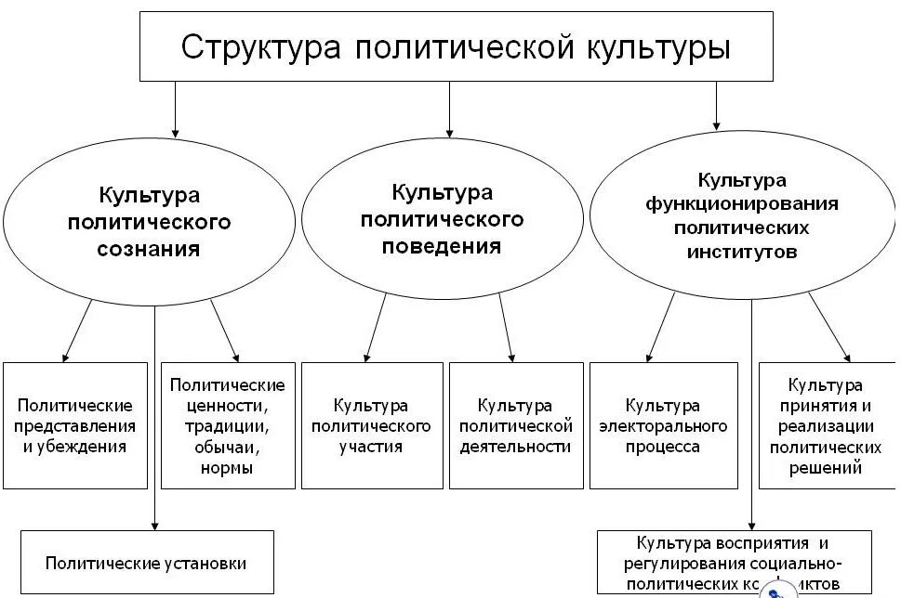

**Функции политической** культуры:

* идентификация (понимание своей принадлежности к определенной группе);
* интеграция / дезинтеграция (люди с одним уровнем политической культуры склонны к интеграции, с разными уровнями — к дезинтеграции на уровне как государства, так и международных отношений);
* адаптация (политическая культура дает возможности приспособления к меняющейся политической системе общества);
* социализация (в процессе коммуникации между людьми происходит обмен политическими знаниями, ценностями, установками и другими компонентами политической культуры, что способствует становлению личности

|  |
| --- |
| **Структура политической культуры** |
| Политическая культура представляет собой сложное явление, состоящее из взаимосвязанных компонентов. Некоторые из них: |
| * ценностно-нормативный — политические чувства, ценности, идеалы, убеждения, нормы, правила; |
| * познавательный — политические знания, способы политического мышления, умения, навыки; |
| * оценочный — отношение к политическому режиму, к политическим явлениям, событиям, лидерам; |
| * установочный — устойчивые личные ориентиры поведения, ориентация на определенные действия в тех или иных условиях; |
| * поведенческий — готовность к тем или иным действиям в определенной ситуации, а при необходимости — участие в соответствующих действиях. |

Кроме компонентов, можно выделить также уровни политической культуры:

* мировоззренческий — представления о политике и ее различных аспектах;
* гражданский — определение своего политического статуса в соответствии с существующими возможностями;
* политический — определение своего отношения к политическому режиму, к своим союзникам и оппонентам.

**Функции политической культуры**

Политическая культура выполняет следующие социальные и политические функции в обществе:

* **ценностно-нормативные** — создание общих «правил игры» в политической сфере общества;
* **идентификации и интеграции** — понимание общей принадлежности к определенной социальной группе или обществу в целом;
* **нормативно-регулятивные** — выработка определенных норм и стилей политического поведения, способов защиты гражданами своих интересов и осуществления контроля за властью;
* **мотивационная** — способность выбора определенных мотивов своей политической активности (пассивности);
* **социализации** — усвоение основных элементов политической культуры, приобретение социальных и политических качеств, дающих индивиду возможность свободно ориентироваться и функционировать в политической сфере;
* **коммуникативные** — обеспечение взаимодействия всех субъектов и участников политического процесса на базе общих норм, ценностей, символов, образцов смыслового восприятия политических явлений.

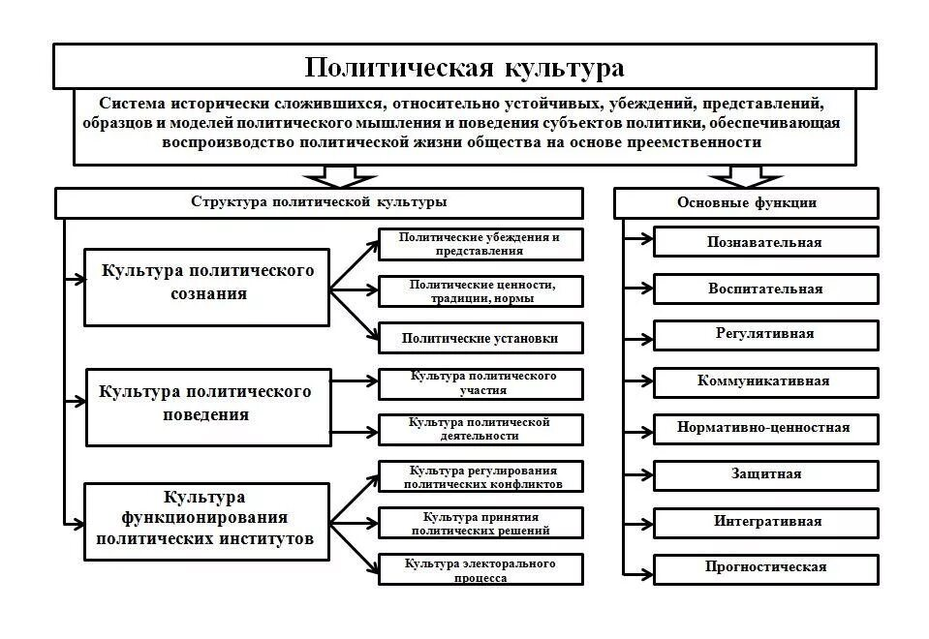

#### Формирование политической культуры

В формировании политической культуры участвуют **общественные организации**, в первую очередь [**политические партии**](https://www.grandars.ru/college/sociologiya/politicheskie-partii.html)**.** Они закладывают идеологические основы политического мышления и поведения, формируют тип отношения граждан к политическим объединениям и [**партийной системе**](https://www.grandars.ru/college/sociologiya/partiynaya-sistema.html)**.** Участвует в создании политической культуры и **церковь**. Особенно велика ее роль в странах, где большинство граждан — верующие. За последнее столетие существенно возросла роль **средств массовой информации**.

**Политическая идеология**

Политическая идеология предстает как комплекс идей, система взглядов и ценностных ориентаций, связанных с проектами обустройства (переустройства) общественной жизни на тех или иных мировоззренческих началах:

* [Консерватизм](https://www.grandars.ru/college/sociologiya/konservatizm.html)
* [Либерализм](https://www.grandars.ru/college/sociologiya/liberalizm.html)
* [Радикализм](https://www.grandars.ru/college/sociologiya/radikalizm.html)

**Консерватизм**— политическая идеология, ориентирующаяся на сохранение и поддержание исторически сформировавшихся форм государственной и общественной жизни, в первую очередь морально правовых ее оснований, воплощенных в нации, религии, траке, семье, собственности.

Ключевым в понимание консерватизма как политической идеологии является установка на защиту традиционных устоев общественной жизни. Возникнув в конце XVIII века в качестве негативной реакции европейской аристократии на Великую Французскую революцию и ее идеи, консерватизм сегодня ассоциируется с теми в политике, кто в наибольшей степени подпадает под понятие «правые». Кто прославляет унаследованные от прошлого моральные установки и нормы, противодействует радикальным реформам, выступает за сохранение сложившегося порядка вещей.

В то же время было бы неверным отождествлять консерватизм с реакционностью. Реакционер — этот тот, кто стремится вернуть прошлое, тогда как консерватор заинтересован в сохранении настоящего, не исключая возможности изменений того, что созрело для изменения. В этой связи необходимо осмыслить следующую формулу консерватизма: «Одной рукой изменять то, что должно, другой сохранять то, что можно».

Современные разновидности консерватизма:

* традиционализм;
* либертаризм;
* неоконсерватизм.

**Либерализм** — совокупность идейно-политических течений, политических и экономических программ, ставящих целью ликвидацию или смягчение различных форм государственного и общественного принуждения по отношению к индивиду.

В основе консерватизма лежат идеи незыблемости естественным образом сложившегося порядка вещей, естественной иерархии и привилегий определенного слоя населения, моральных принципов, лежащих в основе семьи, религии, собственности.

Неоконсерватизм отличает стремление приспособить традиционные ценности консервативного толка к реалиям современного постиндустриального общества. Отстаивая такие духовные ценности, как семья, религия, мораль, социальная стабильность, взаимная ответственность граждан и государства, уважение прав человека, неоконсерватизм находит немало своих приверженцев среди избирателей.

**Радикализм** характеризуется как стремление к решительным действиям в [политике](https://www.grandars.ru/college/sociologiya/politika.html).

Левый радикализм — идейные течения, выступающие с критикой капиталистической системы и предполагающие формирование революционным или эволюционным путем новых общественных отношений и политических институтов. Представлен: социал-демократизмом, социализмом, марксизмом и анархизмом.

Правый радикализм — форма резкого неприятия, отрицания общественных норм и правил в Анархизм — идейно-политическое течение леворадикального типа, главной чертой которого является отрицание всякой государственной власти, авторитета, порядка, дисциплины.

Основные черты и разновидности правого радикализма:

* расизм (как совокупность воззрений о физической и психологической неравноценности человеческих рас и о решающем влиянии расовых различий на человеческую историю и культуру)
* фашизм и неофашизм (как идеология и политика тоталитарного типа, противопоставляющая институтам и ценностям демократии так называемый новый порядок и предельно жесткие средства его утверждения, включая массовый террор, шовинизм, переходящую в геноцид ксенофобию и т.д.)
* псевдолевый экстремизм (революционаризм) (как радикальное движение в форме политического экстремизма и террора в качестве основного средства борьбы за достижение поставленных целей). Эта разновидность правового радикализма в современных условиях приняла форму международного терроризма, и представляет собой одну из наиболее острых глобальных угроз человечеству.

**Понятие политической партии**

Политические партии занимают особое место в ряду субъекто - политической деятельности, выступая посредниками между гражданами и государством. Классическое определение партии принадлежит французскому политологу Роже Жерару Шварценбергу (р. 1943):

Политическая партия — это непрерывно действующая организация, существующая как на национальном, так и на местном уровнях, нацеленная на получение и отправление власти и стремящаяся с этой целью к широкой массовой поддержке.

Партии объединяют наиболее активных представителей социальных групп, имеющих схожие идейно-политические взгляды и стремящихся к государственной власти.

**Признаками партии являются:**

* наличие местных отделений (первичных организаций), поддерживающих регулярные связи с национальным руководством;
* направленность на завоевание политической власти и распоряжение ею (группы, которые не ставят такой цели, называют группами давления);
* наличие народной поддержки, добровольность членства;
* наличие общей идеологии, цели и стратегий, выраженных в политической программе.

В современном обществе партии выполняют ряд специфических внутренних и внешних функций.

Внутренние функции касаются набора новых членов, обеспечения финансирования партии, налаживания эффективного взаимодействия между руководством и местными отделениями и т.д.

Внешние функции являются определяющими для партийной деятельности:

* выражение, отстаивание и защита интересов больших социальных групп и слоев; о интеграция людей внутри социальных групп на основе общих целей, мобилизация масс для решения важных социальных задач;
* разработка идеологии, формирование общественного мнения, распространение политической культуры;
* создание возможностей для политической социализации личности;
* подготовка кадров для политических институтов, участие в формировании политической элиты;
* организация избирательных кампаний и участие в них;
* борьба за государственную власть и участие в политическом управлении.

**Предложено несколько типологий политических партий:**

* по идеологической ориентации выделяют партии либеральные, консервативные, коммунистические и проч.;
* по территориальному признаку — федеральные, региональные и т.д.;
* по социальной базе — рабочие, крестьянские, предпринимательские и др.;
* по отношению к социальным преобразованиям — радикальные и умеренные, революционные и реформистские, прогрессивные и реакционные;
* по участию во власти — правящие и оппозиционные, легальные и нелегальные, парламентские и непарламентские.

Наиболее известна классификация партий по организационному строению, согласно которой выделяются **кадровые и массовые партии.**

**Кадровые партии** ориентированы на участие профессиональных политиков, парламентариев и объединены вокруг группы лидеров — политического комитета. Такие партии обычно немногочисленны и элитарны, получают финансирование из частных источников. Их деятельность активизируется во время выборов.

**Массовые партии** многочисленны, финансируются из членских взносов. Они представляют собой централизованные организации с уставным членством, отличаются организованностью и дисциплинированностью, проводят широкую пропагандистскую работу на местах, так как заинтересованы в увеличении численности своих членов (и, следовательно, суммы членских взносов). Если кадровые партии стремятся к мобилизации элит, то массовые — к мобилизации широких народных масс.

**К групповым субъектам политической деятельности** относят также массовые движения, общественные организации, группы давления и т.д.

**Концепции политической партии**

**Политическая партия** — это добровольное некоммерческое общественное объединение по идейным соображениям и политическим принципам, стремящееся к достижению политических целей и использующее политические средства.

**Политическая партия** — это политическая организация наиболее активной части [общества](https://www.grandars.ru/college/sociologiya/obshchestvo.html); объединение (политическое или классовое), которое непосредственно выражает интересы класса или общества и состоит из наиболее активных его представителей, осознающих его интересы, борющихся за их осуществление и владение государственной властью (или ее удержание).

**В марксистской традиции партии рассматриваются** как высшая форма организации того или иного класса или его слоя, охватывающая его наиболее активную часть, отражающая его коренные политические интересы и преследующая долгосрочные классовые цели. Партии как политические организации непосредственно участвуют в общественно-политической жизни, выражают свое отношение к существующей власти, создаются во имя сохранения и упрочения данной власти или ее изменения.

**В либерально-демократической** традиции партии трактуются как организованные политические силы, объединяющие граждан одной политической традиции и служащие для завоевания или участия во власти с целью реализации целей своих приверженцев. Воплощая право человека на политическую ассоциацию с другими людьми, партии отражают обще групповые интересы и цели разнородных слоев населения (социальных, национальных, религиозных и т.д.). Через этот институт люди выдвигают свои групповые требования к государству и одновременно получают от него обращения за поддержкой в решении тех или иных политических вопросов.

**Обязательные элементы политической партии:**

* всякая партия по своей сути - носитель определенной идеологии или, по крайней мере, выражает конкретную ориентацию видения мира и человека.
* это относительно продолжительное по времени объединение, т.е. организация с определенной структурой и территориальным измерением (национальным, региональным, местным, а иногда интернациональным).
* цель всякой партии — завоевание власти или участие в ней наряду с другими партиями.
* каждая партия стремится обеспечить себе поддержку народа — от включения в состав своих членов до формирования широкого круга сочувствующих.

**Признаки политической партии:**

* наличие организационной структуры;
* программа и устав;
* уплата членских взносов;
* партийная дисциплина;
* организационная связь между членами партии;
* формирование общественного мнения;
* участие в формировании парламентских и правительственных учреждений.

**Роль политической партии в жизни общества:**

* связующее звено народных масс и государства;
* регулятор социально-политической жизни общества;
* руководитель классовой борьбы в обществе.

Главная задача политической партии — захват и участие во [власти](https://www.grandars.ru/college/sociologiya/politicheskaya-vlast.html).

**Функции политической партии**

1. **Теоретическая функция:**

* анализ состояния и теоретическая оценка перспектив развития общества;
* выявление интересов разных социальных групп общества;
* разработка стратегии и тактики борьбы за обновление общества;

2. **Идеологическая функция:**

* распространение в массах и отстаивание своего мировоззрения и нравственных ценностей;
* пропаганда своих целей и политики;
* привлечение граждан на сторону и в ряды партии;

3. **Политическая функция:**

* борьба за власть;
* участие во внутренней и внешней политике (разработка, формирование, проведение в жизнь);
* выполнение предвыборных программ

4. **Организаторская функция:**

* реализация программных установок и решений;
* проведение избирательных кампаний;
* подбор кандидатов на выборные должности, кадров для выдвижения в правительство, центральное и местное руководство.

**5. Функция социального представительства**.

Как уже отмечалось выше, всякая политическая партия является выразителем определенных социальных интересов, опирается в своей деятельности на конкретные социальные слои и группы, является их представителем на политической арене. В этой связи она имеет в качестве одной из центральных **задачу из всего многообразия самых различных интересов этих групп (экономических, этнических, религиозных и т.д.) выявить, сформировать и обосновать их совокупный политический интерес, равно как и четко артикулировать его в политико-властной сфере**. **В теоретико-идеологическом плане** функция социального представительства и артикуляции совокупного политического интереса объединенных в тех или иных партиях социальных слоев и групп находит свое выражение в **партийных программах и доктринах**. Последние представляют собой не что иное, как своего рода **«декларации партий о намерениях»**, в которых они открыто заявляют о том, ради чего и для кого они создаются, какие преследуют цели и какие средства собираются использовать для их достижения.

**6. Функция политической социализации граждан**, т.е. их политического просвещения и научения, формирование свойств и навыков участия в политико-властных процессах, а также влияния на них с помощью тех или иных **конвенциональных (конституционно оговоренных и законодательно закрепленных**) акций и процедур.

**7. Функция социальной интеграции** — в силу того, что любая партия в условиях демократически организованного общества может прийти к власти только получив большинство на выборах, она с необходимостью стремится объединить вокруг своей программы самые различные слои населения.

**8. Прагматическая функция**, связанная не столько с борьбой за власть, сколько, прежде всего, с ее отправлением и удержанием. Речь идет об искусстве умелого пользования и распоряжения властью с тем, чтобы сохранить ее сверх конституционного срока приобретения, т.е. не потерять на новых выборах.

**9. Функция воспроизводства и рекрутирования политической** **элиты** для всех уровней системы организации государственной власти. По причине того, что смена «властного караула» в условиях демократии происходит только по итогам выборов, претендующая на власть партия должна быть готовой к тому, чтобы в случае победы на этих выборах «посадить» во властные «кресла» свою команду, т.е. высших руководителей системы государственного руководства и управления страной.

## 

## Виды политических партий

## Классификация политических партий:

* + 1. по социальному признаку: различают классовые партии, интерклассовые партии (межклассовые), партии «хватай всех» и т.д.;
    2. по организационной структуре и характеру членства: кадровые;
* массовые.
  + 1. по членство в партии: четкое; формальное; свободное, индивидуальное; коллективное и т.д.;
    2. по отношению к месту в политической системе

— легальные, полулегальные и нелегальные, правящие и оппозиционные, парламентские и внепарламентские, монопольно-государственные , авангардные и пр.;

* + 1. по целевым и идейным установкам, способам и формам действия — радикальные, либеральные, консервативные; коммунистические, социалистические и социал-демократические; христианские и т.д.
    2. по числу депутатских мест в парламенте — мажоритарные партии (от фр. majorite — большинство), партии с мажоритарным призванием, доминирующие партии и партии миноритарные (получившая менее 30% голосов) (от фр. minorite — меньшинство) и т.д.
    3. **Внепарламентские** партии считают активность представительных органов власти и борьбу за депутатские мандаты второстепенными. Их происхождение связано с развитием массовых движений и расширением политического участия рабочего класса.

В зависимости от положения в политической системе партии делят на правительственные и оппозиционные.

**Правительственные** партии, победившие на выборах, играют ведущую роль в формировании правительства.

**Оппозиционные** партии представляют интересы политического меньшинства. Они сосредоточиваются на критике правящих партий, проводимой ими политике.

В свою очередь, оппозиция подразделяется на системную и внесистемную. **Системная** оппозиция не ставит под сомнение существующие базовые ценности, политические нормы и процедуры. Она расходится во взглядах с правительственной партией но вопросам тактики (размер налогов, характер социальных программ, степень государственного регулирования экономики и т. п.). **Внесистемная** оппозиция отрицает существующий политический порядок, характер приоритетов общественного развития в целом. Ее целью, как правило, является смена существующей политической системы.

С точки зрения характера организации выделяют **кадровые и массовые партии.**

**Кадровая** партия — это группа известных людей, созданная для подготовки выборов, проведения избирательных кампаний, контактов с избирателями. В нее входят, во- первых, популярные и влиятельные лица, чьи престиж и связи способны оказать кандидату поддержку и привлечь на его сторону избирателей; во-вторых, эксперты, специалисты в области проведения избирательных кампаний и политической рекламы; в-третьих, липа, обеспечивающие финансирование партии.

**Массовая** партия — это хорошо организованное объединение, основными признаками которого являются: широкое, активное членство; определенная идеология; существование на основе членских взносов. Партия данного типа предполагает ответственность своих парламентских представителей перед избирателями за принимаемые решения и проводимую политику. Для нее характерны строгая дисциплина, соблюдение устава и программы ее приверженцами.

В соответствии с идеологическими ориентациями выделяют либеральные, консервативные, коммунистические, социалистические, фашистские и другие партии.

В последние два-три десятилетия сформировался тип политической силы, который необоснованно называют партией. Это так называемые **универсальные** партии (партии всех избирателей). В отличие от традиционных партий, ориентирующихся на определенные электоральные группы, они стремятся привлечь на свою сторону различные группы избирателей. Для них характерны следующие черты: необязательное фиксирование членства; особый тин лидера-интеллектуала, играющего роль мировоззренческою символа; отсутствие четко фиксированных социальных интересов.

Возникновению этого типа партий способствуют размывание жестких границ между социальными группами и вытекающее отсюда ослабление партийной идентичности избирателей; рост благосостояния общества; развитие средств массовой информации, позволяющее партийным лидерам обращаться не к отдельным группам, а ко всем избирателям сразу. Партии такого типа в большей степени связаны с государством, чем с гражданским обществом, а их главная функция — не артикуляция и агрегация интересов общества, а защита политического курса данного правительства.

**Партийная система и её виды**

[Политические партии](https://www.grandars.ru/college/sociologiya/politicheskie-partii.html) возникают для представительства и попытки удовлетворения интересов различных социальных слоев. Количество партий в обществе отражает степень экономической, идеологической и другой неоднородности интересов. Чем выше степень неоднородности, тем больше число партий в политической системе общества.

В зависимости от положения политических партий в политической системе, а также характера взаимодействия между ними и «типажа» самих партий, в каждой стране складывается их особая конфигурация, т.е. партийная система.

Партийная система — это совокупность политических партий и взаимосвязей между ними.

Виды партийных систем:

* однопартийные;
* двухпартийные;
* многопартийные.

В рамках многопартийной системы выделяют:

* многопартийную систему без доминирующей партии. В такой системе ни одна из партий не имеет абсолютного большинства в парламенте и, следовательно, вынуждена при формировании правительства заключать союзы и соглашения с другими представленными в парламенте партиями;
* многопартийную систему с доминирующей партией, которая характеризуется тем, что одна из партий лидирует на политической арене, располагая самостоятельно или в тесном союзе с другой партией абсолютным большинством мест в парламенте;
* «блоковую» многопартийную систему, которая принимает форму резкой поляризации политических сил, группирующихся в периоды проведения избирательных компаний на два противостоящих друг другу блока. Функционирование этой системы во многом напоминает функционирование бипартизма.

В Скандинавских странах длительное время доминировали социалистические партии, в Италии — Христианско-демократическая партия, в Японии — Либерально-демократическая. Доминирующих партий нет в Швейцарии, Нидерландах, Финляндии.

В парламентских республиках партии, победившие на выборах в парламент, формируют правительство. Если не существует преобладающей партии, они вынуждены создавать коалиции для совместного формирования правительства.

**Характер партийной системы**

Определяя характер партийной системы, политологи столкнулись с вопросом: к какому типу относить партийную систему, в которой существуют две большие влиятельные партии и в парламенте представлена еще одна — маленькая? Для таких случаев было придумано название «система двух с половиной партий». Для нее характерен коалиционный потенциал третьей партии, т. е. одна из крупных партий вступает в коалицию с малой партией и получившееся парламентское большинство формирует правительство.

Американский политолог С. Липсет и норвежский политолог С. Роккан сформулировали концепцию, согласно которой на число и характер партий повлияли социальные расколы, возникшие в Европе в период индустриальных революций и сохранившиеся в той или иной форме и сегодня.

По мнению политологов, наибольшую роль сыграли четыре раскола:

* раскол между центром и периферией обусловил формирование региональных партий;
* раскол между государством и церковью вызвал формирование религиозных партий;
* возникновение сельских партий обусловлено расколом между городом и деревней;
* появлению рабочих и социалистических партий способствовал раскол между собственниками предприятий и наемными рабочими.

В настоящее время в политической науке существует формула, согласно которой число партий в многопартийной системе на единицу больше числа социальных расколов в обществе. Однако она верна лишь для стабильных демократических режимов.

**Типы и типология партийных систем**

Партийные системы различаются по числу партий и их качественным признакам: однопартийные, двухпартийные, двух с половиной партийные, многопартийные, системы с доминирующей партией. Структура партийной системы и се функциональная определенность во многом зависят от типа политического режима. В связи с этим различают **демократические, авторитарные и тоталитарные партийные системы.**

Однопартийная система наиболее характерна для тоталитарных и авторитарных политических режимов. Такие режимы исключают плюрализм мнений и открытую конкуренцию различных политических сил.

Однопартийность — это фактическая монополия одной партии на власть. Такая партийная система сливается с государственными структурами, и их функции непросто разграничить.

Некоторые исследователи считают, что однопартийную систему нельзя причислять к числу партийных систем как таковых, поскольку один элемент не может образовывать систему. Однако на практике однопартийные системы существуют.

Двухпартийные системы наиболее характерны для устоявшихся демократических режимов власти (США, Англия, Австралия). В таких политических системах каждая из партий способна самостоятельно, без коалиции с другими политическими силами, сформировать правительство и осуществлять власть.

Двухпартийная (бипартийная) система имеет свои сильные и слабые стороны. К сильным относятся: стабильность политической системы; высокая степень управляемости государством; предсказуемость политической деятельности и др. К недостаткам можно отнести то, что такая система достаточно консервативна, не способна адекватно выражать все многообразие социальных интересов различных общественных групп и классов; закрыта для вхождения в политику «свежих» альтернативных сил; правящая партия сращивается с государственным аппаратом.

Двух с половиной партийные системы — нечто среднее между двухпартийной и многопартийной системой. Суть такого симбиоза заключается в том, что ни одна из двух основных соперничающих политических партий не в состоянии набрать необходимое число голосов для формирования правительства. Например, одна партия набрала 46 % голосов, другая — 42 %, в то время как для формирования правительства необходимо иметь 50% плюс один голос. В этой ситуации несколько процентов голосов, которые имеет некая малозначительная промежуточная партия, становятся решающими для политической перспективы любой из двух основных партий. Таким образом, небольшая партия может приобрести значительные властные полномочия в политической системе.

Многопартийная система состоит из трех и более одно порядковых по своему влиянию политических партий. Ни одна из них не располагает достаточной поддержкой со стороны избирателей и не в состоянии без вступления в коалицию победить на выборах и сформировать правительство.

Многопартийная система более дифференцированно отражает разнообразные интересы различных социальных групп. У избирателей появляется больше вариантов выбора и соответственно больше удовлетворенность от того, что есть политическая партия, которая выражает сугубо их интересы и интересы их единомышленников. Кроме того, многопартийная система является более открытой для различного рода инноваций.

В то же время многопартийная система также имеет определенные недостатки. Она менее стабильна, создаваемые ею правительства также неустойчивы. Разногласия между партнерами по коалиции не всегда способствуют созданию эффективного и легитимного правительства. Поиски компромиссов во время формирования правительства и в периоды принятия важных решений могут привести к конфликтам и даже к его расколу (роспуску). Кроме того, на согласование различных вопросов уходит много времени и средств.

Партийные системы с доминирующей партией возникают в условиях реальной многопартийности, когда за власть на регулярных общенародных выборах борются несколько партий. В этом отличие данной системы от однопартийной, которая не предполагает альтернативы.

Суть партийной системы с доминирующей партией состоит в том, что одна партия в течение длительного периода времени побеждает своих конкурентов и находится у власти. Так, Либерально-демократическая партия в Японии находилась у власти без перерыва 38 лег (до 1993 г.). Многие политики объясняют данный феномен тем, что экономика страны в тот период находилась на подъеме («японское экономическое чудо»). Партия Индийский Национальный Конгресс также находилась у власти более 30 лет (с 1947 г.).

В числе причин существования партийной системы с доминирующей партией можно назвать:

* эффективную политику, проводимую находящейся у власти партией (например, Япония);
* неразвитость партийной системы (например, Индия, Россия);
* использование правящим классом административного ресурса для создания «партии власти» и недопущение реальной демократической конкуренции в ходе предвыборной кампании, на выборах и при подсчете голосов (например, Россия).